Когда птичье пенье слушаю я
иль в синее небо глажу
лицо подставляю каплям дождя
или ветру
навстречу спешу
касаюсь ли розы лепестков
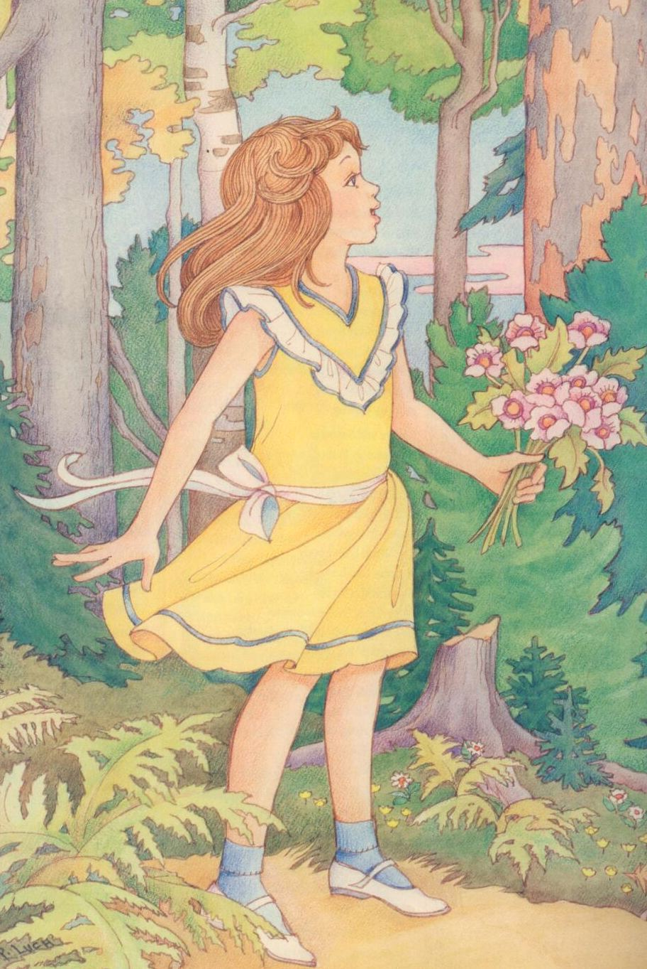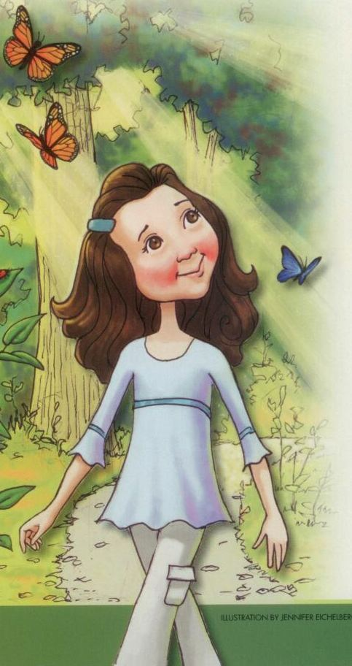
иду ль по аллее я
я рад, что Небесный Отец сотворил
удивительный мир
для меня
Он дал мне глаза,
чтоб видел я
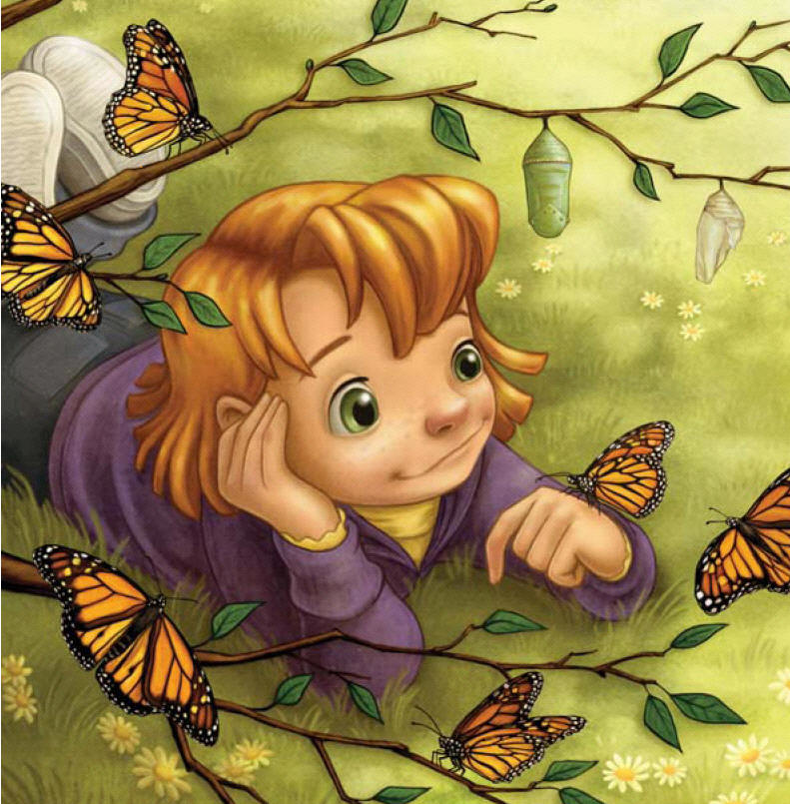
цвет крылышек
у мотылька
Он уши мне дал,
чтоб слышал я

журчание ручейка

Он сердце, и ум,
и жизнь мне дал
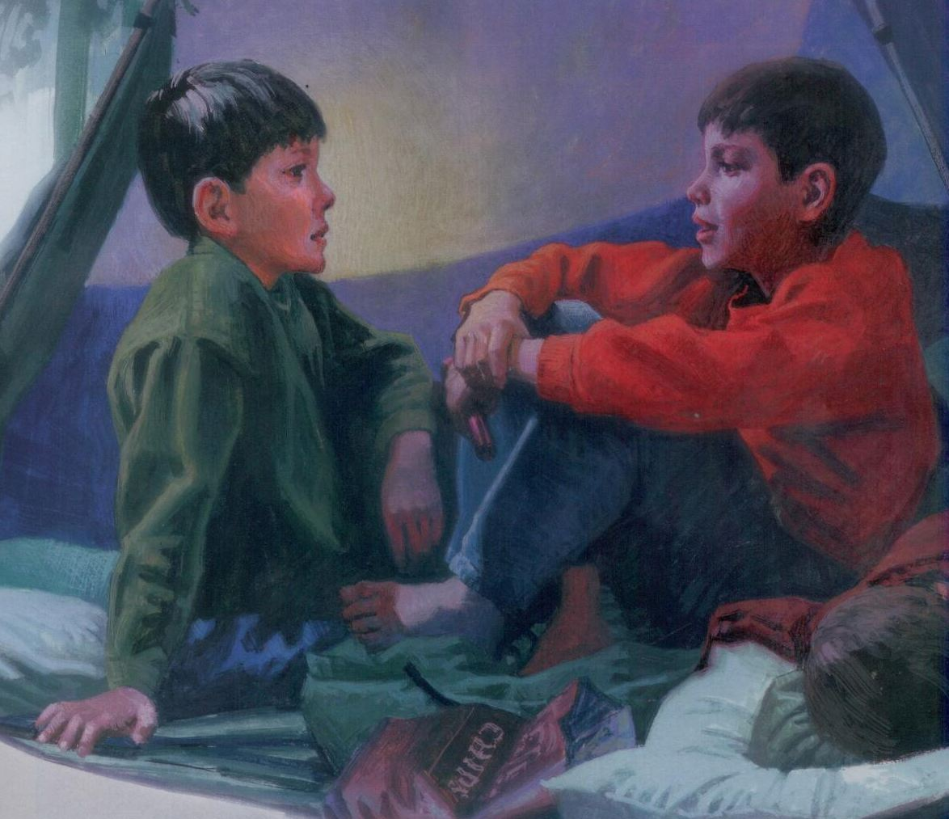
Ему благодарен я
За всё, что на этой Земле Он создал
Да, я знаю,
Он любит меня

